1,2-环氧丁烷 (BO) 全球市场总体规模
据QYResearch调研团队最新报告“全球1,2-环氧丁烷 (BO) 市场报告2024-2030”显示，预计2030年全球1,2-环氧丁烷 (BO) 市场规模将达到1.1亿美元，未来几年年复合增长率CAGR为9.6%。
1,2-环氧丁烷 (BO) ，全球市场总体规模

如上图表/数据，摘自QYResearch最新报告“全球1,2-环氧丁烷 (BO) 市场研究报告2024-2030.
行业现状:
1.应用受限。环氧丁烷在各个应用领域中的应用需求并不大，未来市场开拓空间有限。首先，环氧丁烷易燃，其蒸气与空气可形成爆炸性混合物，遇明火、高热或与氧化剂接触，有引起燃烧爆炸的危险，环氧丁烷属于危险化学品，在一定程度上限制了其应用的拓展。其次，2017年10月27日，世界卫生组织国际癌症研究机构公布的致癌物清单中，1,2-环氧丁烷在2B类致癌物清单中。
2.环保压力。目前，我国环氧丁烷企业多采用氯醇法生产工艺，“三废”污染较为严重。近年来，我国政府不断加大环保监管力度，大量化工企业迫于环保压力已经停产甚至倒闭，环氧丁烷企业数量也有所减少。此外，与国外进口产品相比，我国本土环氧丁烷产品纯度、质量等方面差距较大，且由于生产成本较高，国产环氧丁烷产品价格与进口环氧丁烷价格基本持平，使得大多数下游客户更倾向于选择国外进口产品，使得近年我国环氧丁烷行业销量持续减少，多数企业迫于生存压力转向其他产品的生产，行业内企业数量减少。
发展趋势:
1.环氧化合物主要用于生产减水剂、表面活性剂、聚氨酯、环氧树脂、增塑剂等。随着经济发展和技术进步，在工程塑料，生物可降解塑料，电子化学品等高价值领域的应用也在不断开发，并取得了丰硕成果。
2.目前常见的聚醚主要是以环氧乙烷或环氧丙烷为单体原料所合成的聚醚多元醇，以环氧丁烷为单体所合成的聚醚占市场份额较小，但由于其自身特性，环氧丁烷聚合物在水中的溶解度低于相同链段长度的聚环氧乙烷和聚环氧丙烷，其用途正在不断拓宽，具有广阔的发展前景。
除可以生成聚醚外，同环氧乙烷和环氧丙烷相似，环氧丁烷也很活泼，可与含有活 性氢原子的化合物，如水、醇类、多元醇、酚类、硫醇、氨、胺类、酸类等发生反应。环氧丁烷经水合生成的丁二醇，可用于制造增塑剂，环氧丁烷与乙醇反应生成的醇醚、与氨合成的氨基丁醇，用于涂料工业。1，2-环氧丁烷、2, 3-环氧丁烷、环氧异丁烷与硼酸的反应物，可用于矿物油、液压油的添加剂及杀菌剂、木材防腐剂。环氧丁烷与环氧乙烷的嵌段共聚物用于生产非离子型乳化剂、破乳剂等表面活性剂。环氧丁烷还可用作三氯乙烯等氯代烃溶剂的特效酸清除剂，此外在医药和农药化学品等方面也有广泛用途。
全球1,2-环氧丁烷 (BO) 市场主要生产商排名及市场占有率（持续更新）

如上图表/数据，摘自QYResearch最新报告“全球1,2-环氧丁烷 (BO) 市场研究报告2024-2030.
根据QYResearch头部企业研究中心调研，G90全球范围内1,2-环氧丁烷 (BO) 生产商主要包括BASF等。2023年，全球最大厂商占有大约92.3%的市场份额。
1,2-环氧丁烷 (BO) ，全球市场规模，按产品类型细分
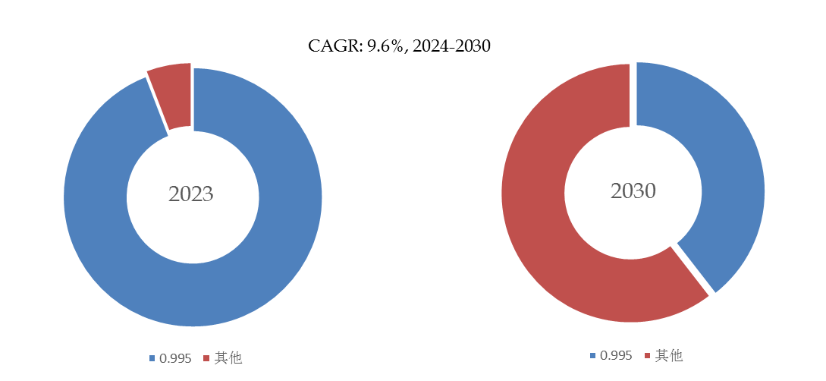

如上图表/数据，摘自QYResearch最新报告“全球1,2-环氧丁烷 (BO) 市场研究报告2024-2030.
就产品类型而言，目前99.5%是最主要的细分产品，2023年占据大约94.2%的份额。

1,2-环氧丁烷 (BO) ，全球市场规模，按应用细分
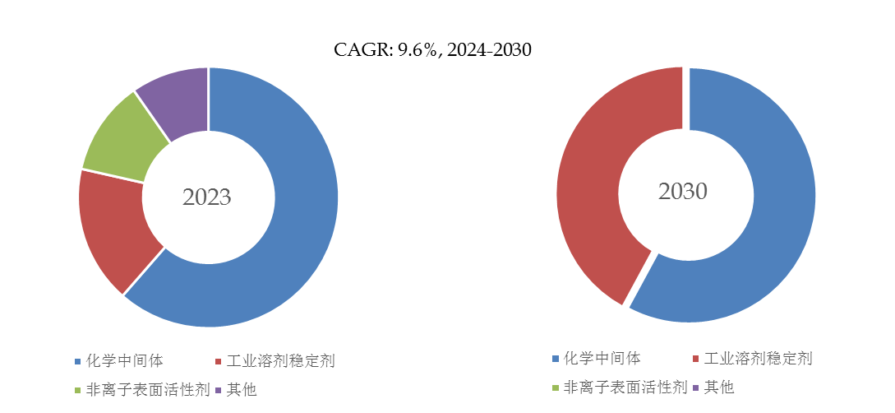

如上图表/数据，摘自QYResearch最新报告“全球1,2-环氧丁烷 (BO) 市场研究报告2024-2030.

就产品类型而言，目前化学中间体是最主要的需求来源，2023年占据大约61.4%的份额。
全球1,2-环氧丁烷 (BO) 规模，主要消费地区份额（按收入）

如上图表/数据，摘自QYResearch最新报告“全球1,2-环氧丁烷 (BO) 市场研究报告2024-2030.

2024-2030全球与中国1,2-环氧丁烷 (BO)市场现状及未来发展趋势
根据QYR（恒州博智）的统计及预测，2023年全球1,2-环氧丁烷 (BO)市场销售额达到了0.6亿美元，预计2030年将达到1.12亿美元，年复合增长率（CAGR）为9.6%（2024-2030）。地区层面来看，中国市场在过去几年变化较快，2023年市场规模为 百万美元，约占全球的 %，预计2030年将达到 百万美元，届时全球占比将达到 %。

全球1,2-环氧丁烷 (BO)核心厂商包括BASF和燕山石化等。BASF是全球最大的生产商，占有大约79%的市场份额。亚太地区是全球最大的市场，占有接近42%的市场份额。

从产品类型方面来看，99.5%占有主要地位，占有95%的份额。同时就应用来说，化学中间体是最大的应用领域，占有61%份额。

本报告研究全球与中国市场1,2-环氧丁烷 (BO)的产能、产量、销量、销售额、价格及未来趋势。重点分析全球与中国市场的主要厂商产品特点、产品规格、价格、销量、销售收入及全球和中国市场主要生产商的市场份额。历史数据为2019至2023年，预测数据为2024至2030年。

主要厂商包括：
BASF
燕山石化

按照不同纯度，包括如下几个类别：
99.5%
其他

按照不同应用，主要包括如下几个方面：
化学中间体
工业溶剂稳定剂
非离子型表面活性剂
其他

重点关注如下几个地区
德国
中国

本文正文共10章，各章节主要内容如下：
第1章：报告统计范围、产品细分及主要的下游市场，行业背景、发展历史、现状及趋势等
第2章：全球总体规模（产能、产量、销量、需求量、销售收入等数据，2019-2030年）
第3章：全球范围内1,2-环氧丁烷 (BO)主要厂商竞争分析，主要包括1,2-环氧丁烷 (BO)产能、销量、收入、市场份额、价格、产地及行业集中度分析
第4章：全球1,2-环氧丁烷 (BO)主要地区分析，包括销量、销售收入等
第5章：全球1,2-环氧丁烷 (BO)主要厂商基本情况介绍，包括公司简介、1,2-环氧丁烷 (BO)产品型号、销量、收入、价格及最新动态等
第6章：全球不同纯度1,2-环氧丁烷 (BO)销量、收入、价格及份额等
第7章：全球不同应用1,2-环氧丁烷 (BO)销量、收入、价格及份额等
第8章：产业链、上下游分析、销售渠道分析等
第9章：行业动态、增长驱动因素、发展机遇、有利因素、不利及阻碍因素、行业政策等
第10章：报告结论

